1. **Vstup do modulu Verso – Majetek**

Web JU, odkaz pro zaměstnance: 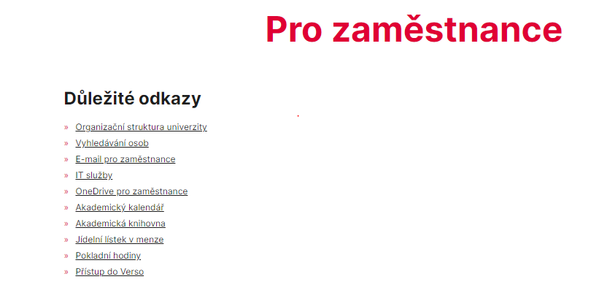

Do Verso se přihlásíme jménem a heslem (shodné se vstupem do počítače) a vybereme záložku Majetek.

1. **Prohlížení majetku a vytváření přehledů**

Po přihlášení se v záložce Můj majetek zobrazí seznam majetku, který je evidován na přihlášeného uživatele.

Jednotlivé položky je možné vybírat dle zadaných kritérií – k tomu využijeme **Filtr**.

Pomocí úlohy Exporty je možné všechen nebo jen vybraný zaškrtnutý majetek (zaškrtnutím políčka před inventárním číslem) vytisknout nebo převést do sestavy formátu Excel.

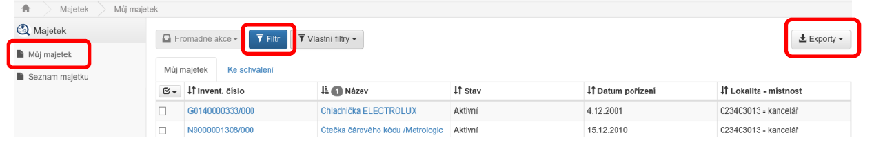

1. **Vyřazení majetku**

Ve Verso se jednoduše vygeneruje návrh na vyřazení, který si pak uživatel obvyklým způsobem vytiskne, podepíše a předá k dalšímu projednání.

3.1 Inventární číslo označíme k vyřazení a v nabídce Hromadné akce vybereme volbu Vybrat k návrhu na vyřazení (tato volba je přístupná až po označení položky).

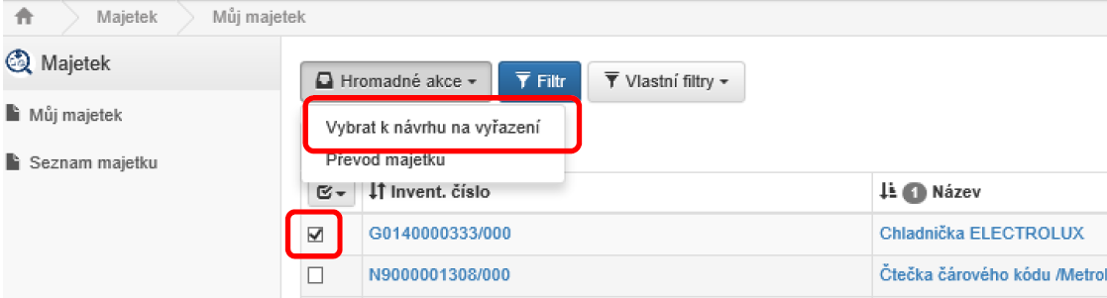

Do „Poznámky k vyřazení“ vypíšeme co možná nejpřesněji důvod vyřazování, pak „Potvrdit“ a podklad je připraven. K tisku se vygeneruje pod tlačítkem Exporty: Návrh na vyřazení – **jednotlivé**

3.2 Hromadný návrh k vyřazení

Použijeme pouze u majetku stejného typu se stejným důvodem k vyřazení (např. 30 ks opotřebených židlí stejného vzhledu i stáří) Pak můžeme označit – zaškrtnout tyto položky najednou, doplnit jednotný důvod vyřazení do poznámky a vygenerovat tiskovou sestavu v části Exporty: Návrh na vyřazení - **hromadné**.

1. **Přemístění**

V seznamu zaškrtneme inventární číslo (jedno i více) k přemístění a v nabídce Hromadné akce vybereme Převod majetku.

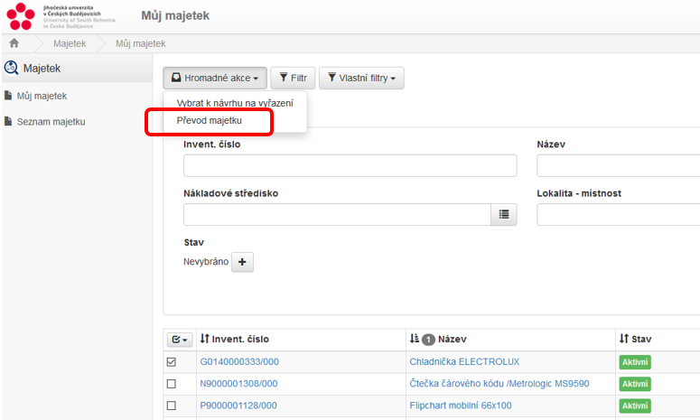

V nově otevřeném okně vyplňujeme jen ta políčka, která chceme změnit – převod na jiného vlastníka, středisko, či lokalitu.

(Zaškrtávátka „Ponechat původního vlastníka“ si nemusíme všímat. Je vhodné jej použít např. při změně střediska, kdy se nám díky tomu zúží výběr středisek jen na střediska, na kterých jsme evidováni.)

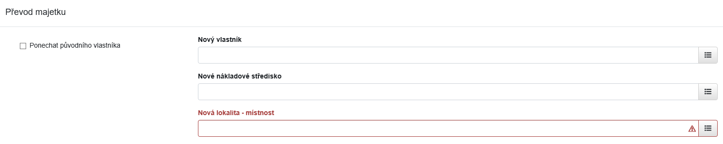

* 1. **Změna lokality**

**Nová lokalita – místnost** - většinou je označena **devítimístným kódem AMI** ve tvaru XXXXYYZZZ

XXXX = Budova

ZZ = podlaží

YYY = místnost

Kód AMI je obvykle uvedený na samolepce na obložkách dveří. Na stránkách jcu.cz –Pro zaměstnance - Vyhledávání osob najdeme místnost u každého zaměstnance po zadání požadované osoby a rozkliknutí políčka „Detail“

(Pouze u několika nezaměřených vlastních drobných budov či prostor v nájmu je v číselníku jiný kód v kombinaci s písmenem či zkratka názvu: E- ENTÚ, K - Sádky ČB, NEM-Nemocnice, P-Parazitologický ústav, U - ÚMBR).

Pro umístění majetku mimo budovy zadáváme:

AUTO – autopark

TER – terén

POZ – pozemky a zpevněné plochy

Z - zápůjčky

Nejčastěji zadáme rovnou celý kód lokality, popřípadě po rozkliknutí číselníků (nabídka vpravo) můžeme lokalitu vyhledat i podle názvu, adresy nebo části těchto údajů.

Potvrdíme volbou *Potvrdit*. Změna lokality je tímto hotova bez dalšího schvalování.

* 1. **Změna osoby – Nový vlastník**

Vybereme nového vlastníka, pokud je na odlišném středisku, doplní se automaticky. Po potvrzení volbou *Potvrdit* je převod zaslán ke schválení „schvalovateli“ (kterým je standardně vedoucí jednotlivého střediska) a novému vlastníkovi.

* 1. **Změna střediska**

Vybereme nové středisko, po potvrzení volbou *Potvrdit* je převod zaslán ke schválení vedoucímu původního i nového střediska a novému vlastníkovi.

**4.4 Schválení převodu**

Vedoucí nákladového střediska obdrží notifikaci ke schválení převodu majetku (oznámení v mailu) - převod může schválit nebo zamítnout.

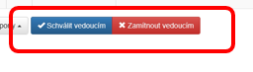

Do aplikace Verso se pro schvalování vstoupí nejjednodušeji přímo přes odkaz v mailu nebo přes standardní přihlášení. Po přihlášení do Verso modulu MAJETEK se vybere **záložka Vyřizuji**. Ke schválení vyberu jednu nebo více položek – zaškrtnutím jednotlivých položek nebo hromadně ve volbě *Hromadné akce – schválit převody* (nabídnou se všechny).

**4.5 Označení stavu převodu**

Stav položky majetku se postupně mění podle fáze schvalování převodu: „Čeká na odsouhlasení novým vlastníkem“ „Čeká na schválení vedoucím“.



Nakonec se zobrazí stav „Čeká se na promítnutí změn v ES“ – tedy ve FISu.

Data do FISu obvykle převádíme do stejného období, ve kterém byl doklad ve Verso vytvořen. Protože FIS je z důvodu zpracování všech účetních dokladů za každý měsíc oproti realitě vždy zhruba o měsíc opožděn, dělá se obvykle převod do FISu později – až když se začne účtovat do daného období. Technicky je možné po domluvě převádět ihned i do právě otevřeného období ve FISu (s výjimkou převodu na nové zaměstnance, kteří nastoupili až následně).

**4.6 Výjimky**

Stavby (E) a pozemky (K) nejsou standardně umisťovány na lokality a jejich umístění (odpovědná osoba, středisko) je měněno jen zřídka, zde nadále předpokládáme změny papírovou převodkou mimo Verso. Nemovitý majetek mezi součástmi je vždy převáděn pouze na základě podepsané dohody o převodu majetku v souladu s „Opatřením rektora ke způsobu hospodaření s majetkem JU.“

**4.7 Dotazy a požadavky**

- na systém Verso zasílejte na adresu helpdesku [verso@rt.jcu.cz](mailto:verso@rt.jcu.cz)

- na lokality AMI - Michal Pancíř

- na položky majetku - útvar evidence majetku

- ohledně středisek organizační struktury přiřazených k zaměstnancům se obracejte se na personální útvar

**4.8** Převody ve Verso jsou technicky proveditelné v plném rozsahu, pokud je majetek umístěn na střediskách, která jsou zadána v platné organizační struktuře.

1.12.2023